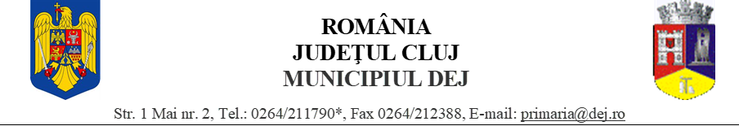
Nr. 3629 din 08. II. 2022

APROB,
PRIMAR
MORAR COSTAN

RAPORTUL ANUAL
AL FINANŢĂRILOR NERAMBURSABILE
DIN FONDURILE PUBLICE ALE MUNICIPIULUI DEJ
PENTRU ANUL 2021

Având în vedere Legea Nr. 350/2005 privind regimul finanțărilor nerambursabile din fonduri publice alocate pentru activități nonprofit de interes general, Comisia de selecție, înființată conform ‘art. 4’, ‘art. 8’, ‘art. 27’ din Legea Nr. 350/2005, ‘art. 12’, din Ordonanța Nr. 2/2008 și a Dispoziției Nr. 852 din data de 28 martie 2019, a Primarului Municipiului Dej, privind îmbunătățirea sistemului de finanțare a programelor sportive și culturale, publică Raportul anual privind beneficiarii finanțărilor nerambursabile în anul 2021, denumirea proiectelor și rezultatul acestora.

A. Lista asociațiilor sportive care au primit finanțare nerambursabilă in 2021

Nr.  crt. | Denumirea beneficiar | Denumire proiect | Valoarea finanțării de la bugetul local cheltuită | Rezultate
1. | Clubul Sportiv ”Unirea” Dej Volei | Susținerea și promovarea sportului de performanță | 640.000 lei | Finalizat
2. | A.C.S. Fotbal Club ,,SOMESUL”Dej | Performanta sportiva in fotbalul dejean | 30.000 lei | Finalizat
3 | Clubul de dans sportiv ”Latino Angels” | Susținerea performanțelor dans de societate | 10.000 lei | finalizat
4. | Clubul Sportiv Vulturii Dej Arte marțiale | Promovarea sportului de performanță Taekwon-do I.T.F | 10.000 lei | Finalizat
5. | Clubul Sportiv Tenis Club  Dej | Promovarea tenisului de masă de performanță | 10.000 lei | Finalizat

COMISIA:
Albinetz Constantin – membru
Rus Ovidiu – membru
Postevca Valentin – membru
Chirilă Gavril – membru
Tecar Lucian – membru

Danciu Nicoleta – secretar

